CENTRO DE EDUCAÇÃO INFANTIL ANJO AZUL
Rua 31 de Março/nº 1508
Lacerdópolis – SC
CEP: 89660 000
Fone: (49) 3552 0279
Coordenadora: Marizane Dall’orsoletta
E mail: ceianjoazullacerdopolis@gmail.com
Blogwww.ceianjoazul.blogspot.com
CARGA HORÁRIA: 3h/aula semanal (plataforma/WhatsApp)
DATA: 14/09 até 18/09
PROFESSORA DE RECREAÇÃO: FABIULA APARECIDA SILVA SURDI
TURMA: VESPERTINO MATERNAL I

CARGA HORÁRIA: 5h/aula semanal (plataforma/WhatsApp)
DATA: 14/09 até 18/09
PROFESSORA DE RECREAÇÃO: LUCIMARA ANDRADE FERRARI
TURMA: MATUTINO MATERNAL I

FIQUEM EM CASA...
APROVEITEM SEU TEMPO, ESTUDEM E BRINQUEM
A sugestão de experiência desta semana será brincadeira com coordenação motora ampla, pode ser em dupla ou individualmente, pode usar o que a Família tem disponível em casa, como: balão, bola, brinquedo, etc...conforme a figura abaixo.

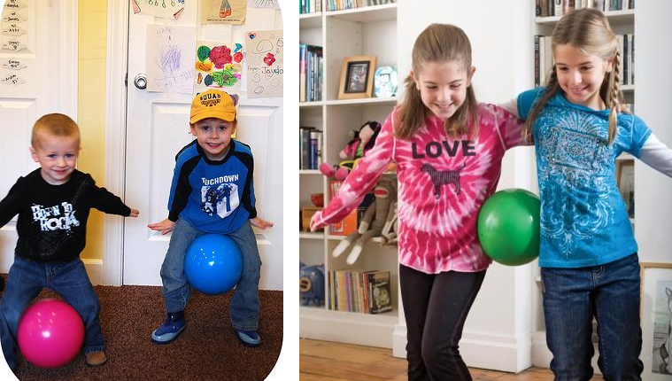

OBS: Os pais que quiserem, podem postar em suas redes sociais as crianças realizando as atividades/experiências. São experiências de aprendizagens que poderão ser repetidas durante o período.
Atenciosamente: CEI Anjo Azul

